Presseinformation

LogiMAT: Neuer Dreh zur Schwerlastbeförderung

Bielefeld – Auf der LogiMAT 2019 präsentiert der Intralogistik-Spezialist LOSYCO innovative Systemerweiterungen für sein LOXrail-Transportschienenprogramm, die das sichere Handling tonnenschwerer Baugruppen und Maschinen im Fertigungsprozess noch einfacher, flexibler und effizienter gestalten. Als Messepremiere stellt LOSYCO in Halle 7, Stand B09 einen neuen Systemaufbau mit lenkbaren Transportplattformen und integrierter Bremse für seine Förderschienen vor. Ein an der Plattform-Unterseite montiertes mechanisches Lenksystem ermöglicht es, schwere, sperrige Lasten bis 10 t auch ohne Druckluft- oder Stromzufuhr auf der Schiene zu wenden und auszurichten. Neuartige, beliebig drehbare Radsätze mit optimiertem Rollverhalten gestatten die flexible Produktausrichtung und einen unkomplizierten Richtungswechsel. So lassen sich Quer- und Längsfahrten mit der neuen Plattformkonstruktion schnell und sicher ohne Anheben der beförderten Last bewerkstelligen. Die besonders flach dimensionierten Lenkplattformen erleichtern Beladung, Montage und Transport in der One-Piece-Flow-Fertigung. Zudem kann das Schienenlayout bei deutlich reduziertem Installationsaufwand sehr variabel den örtlichen Gegebenheiten angepasst werden. Da nur robuste, äußerst beständige Komponenten fest im Fundament verbaut werden, ist das gesamte Fördersystem besonders wartungsarm und verschmutzungsresistent. Das ebenfalls neu entwickelte Bremssystem gewährleistet ein ergonomisches Abbremsen des Transportwagens. Plattform und Last werden sacht und sicher abgestoppt. Die mittels Fußpedal betätigte Bremse wirkt unabhängig vom Hallenboden. Darüber hinaus zeigt LOSYCO einen Querschnitt seines Standardprogramms zur Schwerlastbeförderung. Kernstück sind die in zwei Varianten erhältlichen Schienensysteme mit Führungswellen von 25 mm und 40 mm Durchmesser sowie entsprechende Radsätze, die als Einzel- oder Doppelrolle zur Aufnahme von Traglasten von 16 kN bis 100 kN erhältlich sind. Über die vielfältigen Ausstattungsvarianten, Konstruktions- und Installationsmöglichkeiten des LOXrail-Systems informiert das Expertenteam am Messestand.

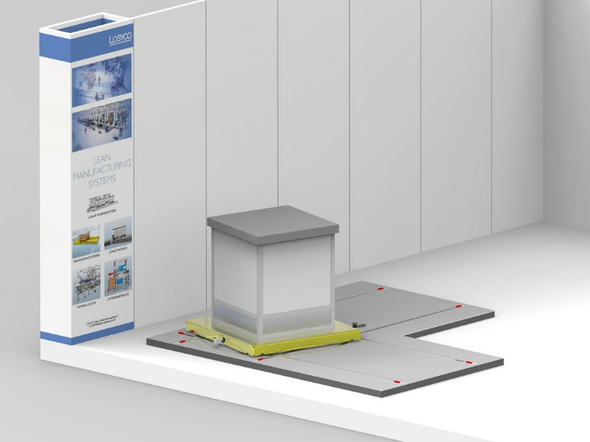

Bild: Auf der LogiMAT 2019 zeigt LOSYCO in Halle 7, Stand B09 neue Transportplattformen für die Intralogistik mit integriertem Lenk- und Bremssystem

Bilder: | lenkplattform_2000px | Zeichen: | 2.102
Dateiname: | 201901020_pm_neuheiten_logimat2019 | Datum: | 24.01.2019
Unternehmenshintergrund
Die Bielefelder Losyco GmbH plant, produziert und installiert Intralogistiksysteme für die Fertigungsindustrie. Kernstück des von erfahrenen Ingenieuren 2016 neu gegründeten Unternehmens ist das Schienensystem LOXrail®, mit dem auch tonnenschwere Lasten manuell oder mit Hilfsantrieben leicht und präzise bewegt werden können. Das unter dem Dach der August Dreckshage GmbH gefertigte Produktspektrum umfasst überdies verschiedene Förder- und Transporteinrichtungen wie Ketten- und Rollenbahnförderer, Systeme für die Material- und Lagerhaltung sowie Lärmschutzkabinen und Maschinenverkleidungen. Außerdem unterstützt LOSYCO seine Kunden mit umfangreichen Beratungsleistungen bei der Produktionsumstellung auf Lean Manufacturing und Fließfertigung.

Kontakt:  LOSYCO GmbH  Ein Mitglied der DRECKSHAGE-Familie  Derek P. Clark  Walter-Werning-Straße 7  33699 Bielefeld  Tel.: 05 21 / 94 56 43 - 0  Fax: 05 21 / 94 56 43 - 399  E-Mail: info@losyco.com  Internet: www.losyco.com |  | gii die Presse-Agentur GmbH  Immanuelkirchstraße 12  10405 Berlin  Tel.: 0 30 / 53 89 65 - 0  Fax: 0 30 / 53 89 65 - 29  E-Mail: info@gii.de  Internet: www.gii.de

